ESTRUCTURA DE LAS PRUEBAS U DE MANN WHITNEY
- Hipótesis
- Nivel de significancia (5%) = 0.05
- Realizar el análisis exploratorio de datos y descriptivo
- Prueba de Normalidad
- Estadistica de Prueba (U de Mann Whitney)
- Decisión Estadística
- Conclusión
ESTRUCTURA DE LAS PRUEBAS WILCOXON
- Hipótesis
- Nivel de significancia (5%) = 0.05
- Realizar el análisis exploratorio de datos
- Calcular la variable diferencia
- Prueba de Normalidad
- Elección de la prueba de Estadística (Prueba no paramétrica de Wilcoxon)
- Decisión Estadística
- Conclusión
Prueba U DE MANN WHITNEY para muestras relacionadas
EJERCICIO 01
Un Se desea comparar el rendimiento de dos lenguajes de programación, Java y Python, en
términos del tiempo de ejecución (en milisegundos) de un algoritmo de búsqueda.
Java 120 115 130 90 125 118 116 117
Python 90 85 88 92 87
¿Existe una diferencia significativa en el tiempo de ejecución del algoritmo de búsqueda entre los lenguajes de programación Java y Python?

Ritual de la significación estadística para U de Mann Whitney
- Hipótesis
  - H0: No Existe una diferencia significativa en el tiempo de ejecución del algoritmo de búsqueda entre los lenguajes de programación Java y Python
  - H1: Existe una diferencia significativa en el tiempo de ejecución del algoritmo de búsqueda entre los lenguajes de programación Java y Python
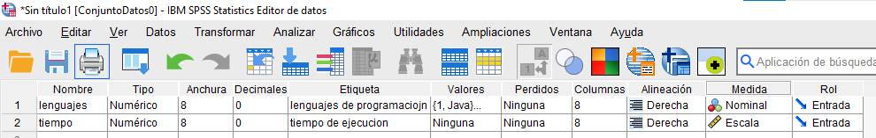
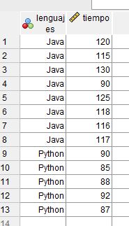
- Nivel de significación (5% o 0.05)
- Realizar el análisis exploratorio de datos y descriptivo
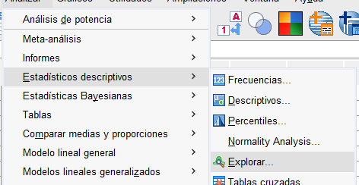
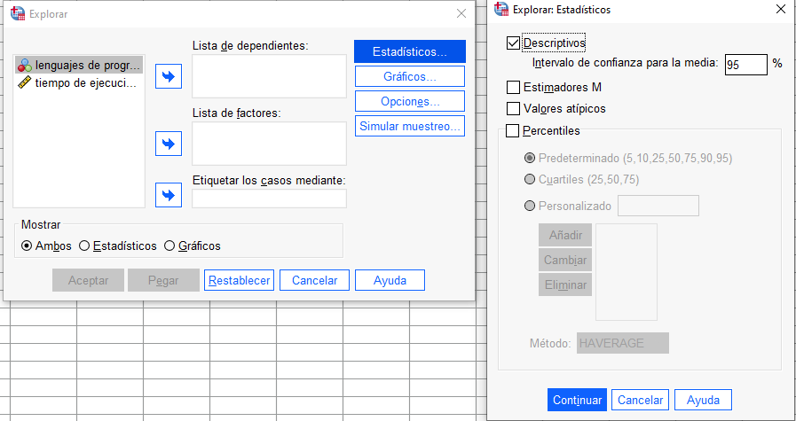
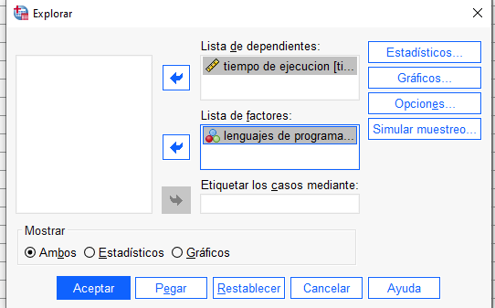
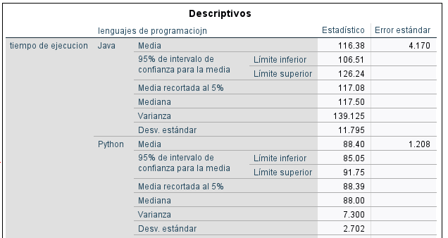
- Prueba de Normalidad.

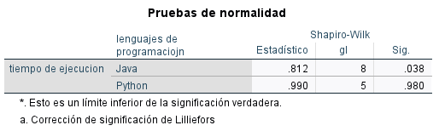
- Dado que el p-valor de la variable tiempo de ejcución en el lenguaje de programación Java (0,038) es menor al nivel de significancia (0.05) es probable que no presente distribución normal, ya que el nivel de significancia es menor a 0.05.
- Dado que el p-valor de la variable tiempo de ejcución en el lenguaje de programación Python (0,980) es mayor al nivel de significancia (0.05) es probable que presente distribución normal, ya que el nivel de significancia es menor a 0.05.
Por lo tanto, basta que uno de los lenguajes de programación respecto a la variables tiempo de ejecución no presente distribución normal, entonces, se utilizará una prueba no paramétrica. En este caso, para ello se aplicará U DE MANN WHITNEY.

- Estadística de Prueba (U de Mann Whitney)
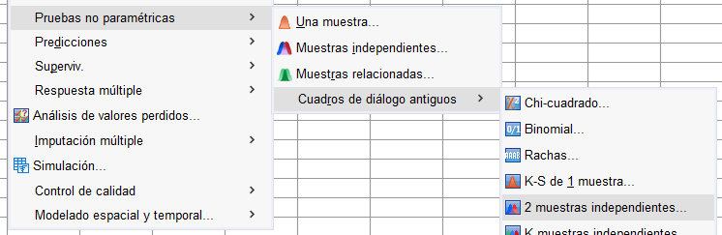

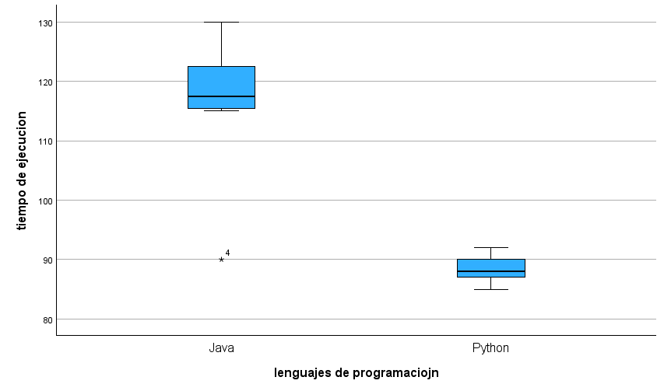
Altera el dato 4 de java (90)
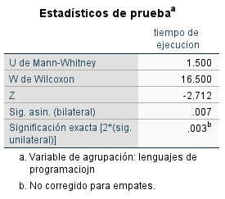
Si en la hipótesis dice DIFERENCIA, quiere decir que se trabaja con Sig. Bilateral.
- Decisión:
Dado que el p.valor (0.007) es menor al nivel de significancia (0.05) es probable que se rechace la Hipótesis nula.
Existe una diferencia significativa en el tiempo de ejecución del algoritmo de búsqueda entre los lenguajes de programación Java y Python
- Conclusión
A un margen de error del 5% se concluye que existe una diferencia significativa en el tiempo de ejecución del algoritmo de búsqueda entre los lenguajes de programación Java y Python,

EJERCICIO 02:
Se están comparando dos sistemas de almacenamiento en la nube (Sistema A y Sistema B) en
términos del tiempo de acceso a los archivos (en milisegundos).
Sistema A 150 137 148 149 152 153 151 150 154 155
Sistema B 160 158 159 161 162 160 157
A un margen de error del 3% ¿es el tiempo de acceso a los archivos del Sistema A, es menor que el tiempo de acceso a los archivos del Sistema B en términos de milisegundos?
a. Hipótesis
h0: El tiempo de acceso a los archivos del Sistema A, es mayor o igual que el tiempo de acceso a los archivos del Sistema B en términos de milisegundos
H1: El tiempo de acceso a los archivos del Sistema A, es menor que el tiempo de acceso a los archivos del Sistema B en términos de milisegundos
Hipótesis estadística:
h0: MeA >= MeB
h1: MeA < MeB
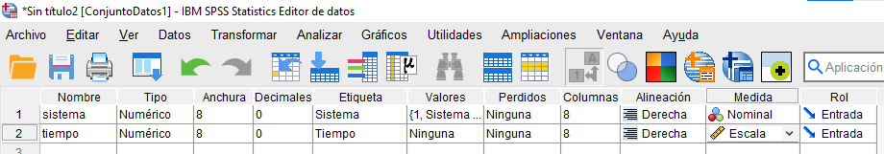
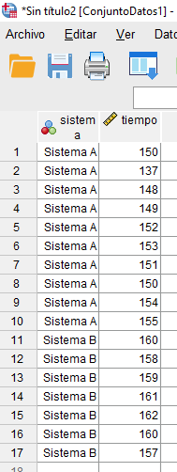
b. Nivel de significación: α = 0.05
c. Realizar el análisis exploratorio de datos y descriptivo
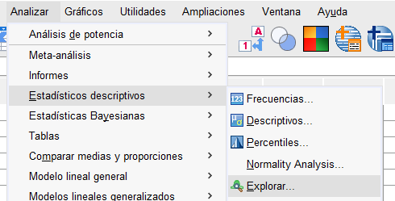
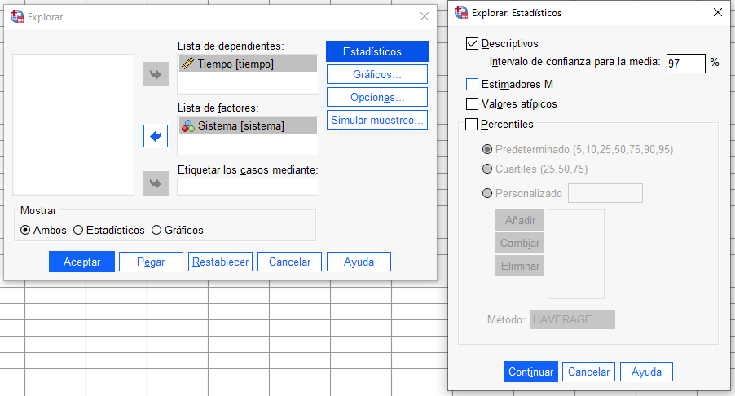

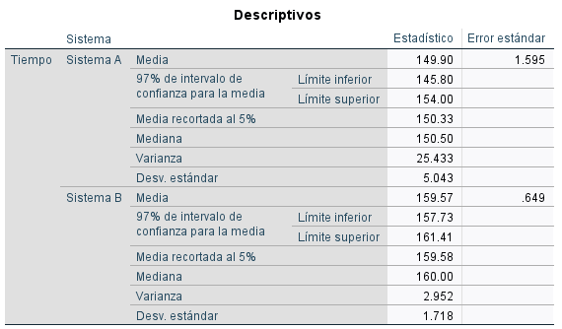
d. Prueba de Normalidad.
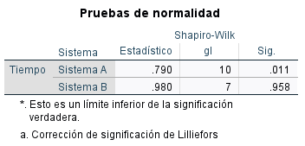
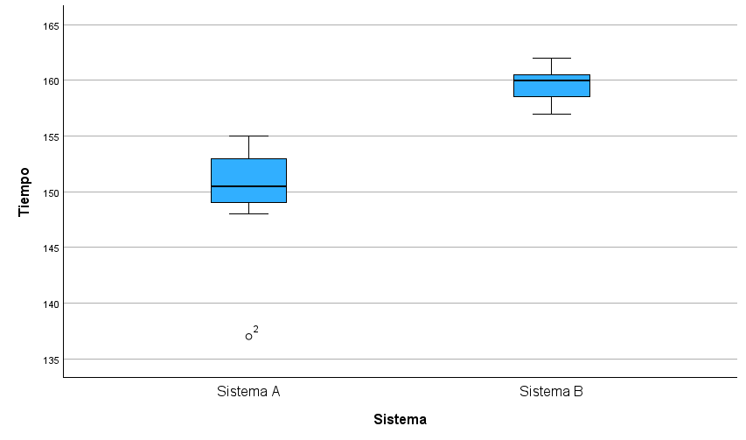
- Dado que el p-valor de la variable tiempo de ejecución en el Sistema A (0,011) es menor al nivel de significancia (0.05) es probable que no presente distribución normal, ya que el nivel de significancia es menor a 0.03.
- Dado que el p-valor de la variable tiempo de ejecución en el Sistema B (0.958) es mayor al nivel de significancia (0.05) es probable que presente distribución normal, ya que el nivel de significancia es menor a 0.03.
Por lo tanto, basta que uno de los Sistemas en referencia a la variables tiempo de ejecución no presente distribución normal, entonces, se utilizará una prueba no paramétrica. En este caso, para ello se aplicará U DE MANN WHITNEY y se redactará la HIPOTESIS ESTADISTICAS POR LA MEDIANA

e. Estadística de Prueba (U DE MANN WHITNEY.)
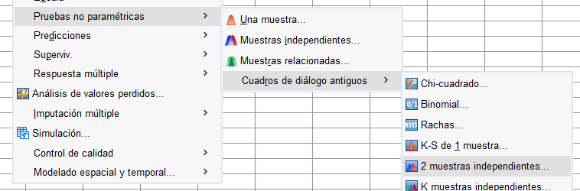

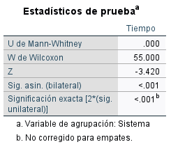
Se utilizó la significancia UNILATERAL.
f. Decisión:
Dado que el p.valor (0.01) es menor al nivel de significancia (0.03) es probable que se rechace la Hipótesis nula.
g. Conclusión
A un margen de error del 5% se concluye que el tiempo de acceso a los archivos del Sistema A, es menor que el tiempo de acceso a los archivos del Sistema B en términos de milisegundos.
—------------------------------------------------------------------------------------------------------------------------
Prueba Wilcoxon para muestras relacionadas

- Un equipo de ingeniería de sistemas quiere determinar si la actualización de hardware de un servidor ha reducido significativamente el tiempo de respuesta para procesar solicitudes. A un margen de error del 5% ¿Hay diferencias significativas respecto a los tiempos de respuesta (en milisegundos) antes y después de la actualización de hardware para el mismo conjunto de solicitudes?
Tiempos de Respuesta Antes de la Actualización: | 80 | 75 | 78 | 82 | 79 | 81 | 77 | 71 | 80 | 78
Tiempos de Respuesta Después de la Actualización: | 70 | 68 | 69 | 71 | 67 | 70 | 68 | 69 | 70 | 69

1. Planteamiento de hipótesis
a. H0: No existe diferencias significativas respecto a los tiempos de respuesta (en milisegundos) antes y después de la actualización del hardware
b. H1: Existe diferencias significativas respecto a los tiempos de respuesta (en milisegundos) antes y después de la actualización del hardware
Hipótesis estadística:
h0: MeA = MeB
h1: MeA ≠ MeB
2. Establecer el nivel de significancia
a. 5%
3. Realizar el análisis exploratorio de datos
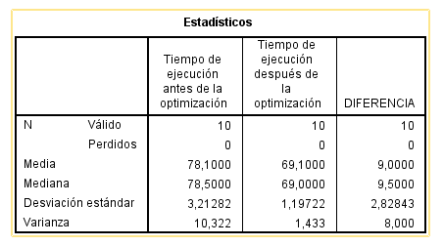
4. Calcular la variable diferencia
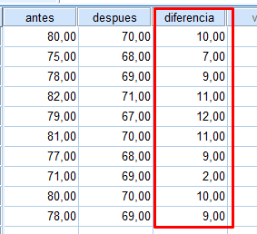
5. Hallar el supuesto de normalidad de la variable diferencia (di)
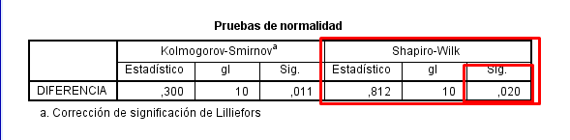
Dado que p-valor (0.020) es menor que el nivel de significancia (0.05), es probable que los datos de la variable diferencia (di), no presenta distribución normal, por lo tanto se aplica la prueba no paramétrica de Wilcoxon.
6. Elección de la prueba de estadística
Prueba no paramétrica de Wilcoxon.
7. Decisión estadística
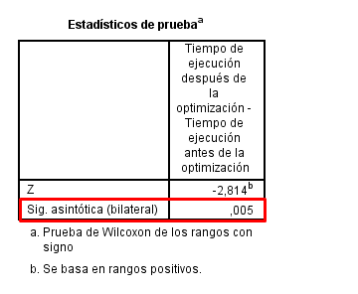
Dado que el p-valor (0.005) es menor que el nivel de significancia (0.05) es probable que se rechace la hipótesis nula.
8. Conclusión administrativa
A un margen de error del 5% se concluye que, existen diferencias significativas respecto a los tiempos de respuesta (en milisegundos) antes y después de la actualización de hardware.

ANEXOS
